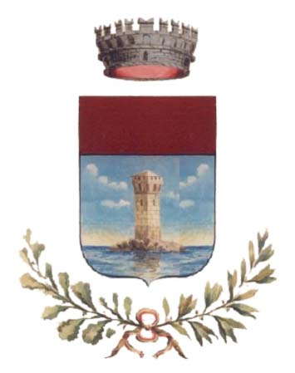

COMUNE DI FORMIGNANA
Provincia di Ferrara

Comunicato ai fornitori

Oggetto: La fattura Elettronica PA – Fattura PA – Nuovi adempimenti

La Finanziaria 2008 ha stabilito che la fatturazione nei confronti delle Amministrazioni dello Stato debba avvenire esclusivamente in forma elettronica attraverso il Sistema di Interscambio - SDI.

Il Decreto Ministeriale del 7 marzo 2008 ha individuato l'Agenzia delle Entrate quale gestore del Sistema di Interscambio e la Sogei quale apposita struttura dedicata ai servizi strumentali ed alla conduzione tecnica.

Il Decreto Ministeriale 3 aprile 2013, numero 55, stabilisce le regole in materia di emissione, trasmissione e ricevimento della fattura elettronica e ne definisce il formato.

La normativa vigente prevede che a partire dal 31/03/2015 la FatturaPA è la sola tipologia di fattura elettronica accettata dalle Amministrazioni che, secondo le disposizioni di legge, sono tenute ad avvalersi del Sistema di Interscambio.

I fornitori dovranno pertanto accreditarsi al SDI in quanto con decorrenza 31/3/2015 le fatturePA arriveranno alla PEC istituzionale attraverso il Sistema di Interscambio (SDI) non sarà più possibile presentare fatture cartacee o in forma diversa da fattura PA.

L’Amministrazione potrà accettare fatture cartacee emesse entro il 30/3/2015 ed eseguire il pagamento delle stesse e i pagamenti relativi a precedenti fatture cartacee emesse potranno essere effettuati fino al termine del 30/06/2015.

Il contenuto informativo della FatturaPA prevede le informazioni da riportare obbligatoriamente in fattura in quanto rilevanti ai fini fiscali; secondo la normativa vigente tali informazioni sono le seguenti:

a) dati del cedente/prestatore (fornitore);
b) dati del cessionario/committente (Comune);
c) dati generali:
- tipo di documento (fattura,nota di accredito ..);
- ritenuta di acconto ai fini Irpef se prevista;
- contributo dovuto alla cassa di previdenza del professionista;
- estremi del documento di trasporto, se emesso;
- aliquota IVA (ovvero la norma che prevede il regime di reverse charge o l’emissione di autofattura);
- i dati sostanziali (quantità, prezzo;)
d) dati identificativi del trasmittente;
e) dati del destinatario (cioè l’ufficio cui la fattura è diretta: per il Comune di Formignana il codice è UF2CTR);
f) La normativa inoltre prevede obbligatoriamente l’indicazione di CIG e CUP a fini della tracciabilità (sono esclusi le ipotesi di Amministrazione diretta, il patrocinio legale, gli incarichi di collaborazione previsti dall’art. 7 comma 6 l D. lgs. 165/2001 oltre le spese economali per le quali è ammesso l’utilizzo di contanti).

g) il codice IPA attribuito all’Ufficio Fattura IPA del Comune di Formignana che è il seguente : UF2CTR.

Tutte le informazioni utili sull’argomento sono disponibili sul sito: www.fatturapa.gov.it

